江西省瑞金三中2010届高三第一次月考
班级： 姓名： 准考证号：
生物试卷
第I卷（选择题 共50分）
一．选择题（本题共25小题，每小题2分，共50分。在每小题列出的四个选项中，只有一个选项是最符合题目要求的。）
1．汶川大地震36天后，人们存废墟下发现了仍然活着的一头猪，称之为“猪坚强”。它的体重由震前的l50Kg降到了50Kg，在大部分时间里，维持其体内血糖平衡的重要激素及血糖的主要来源分别是（ ）
A．胰岛素、非糖物质 B．胰岛素、肝糖元
C．胰高血糖素、非糖物质 D．胰高血糖素、肝糖元
2．经人类染色体组型分析发现，有2％—4％的精神病患者的性染色体组成为XYY。诸多案例显示XYY综合症患者有反社会行为和暴力倾向，有人称多出的Y染色体为“犯罪染色体”。下列关于XYY综合症的叙述正确的是 （ ）
A．患者为男性，可能是由母方减数第一次分裂异常所致
B．患者为女性，可能是由母方减数第二次分裂异常所致
C．患者为男性，可能是由父方减数第一次分裂异常所致
D．患者为女性，可能是由父方减数第二次分裂异常所致
3．实验原理是实验设计的依据．下列对实验“通过观察叶片结构的方法来鉴别C₃、C₄植物”的叙述中，不属于该实验原理的是（ ）
A．C₃植物不存在“花环型”结构
B．C₄植物存在“花环型”结构
C．用显微镜观察该植物叶片的横切面
D．C₄植物的碳元素转移途径为CO₂→C₄→C₃→葡萄糖
4．以下关于遗传和减数分裂的叙述中，正确的是（ ）
A．在减数分裂的过程，等位基因的分离一定发生在减数第一次分裂的后期
B．在减数分裂的过程，非同源染色体间的部分交换属于基因重组
C．一个精原细胞经减数分裂后，可形成4种配子
D．正常情况下，在减数分裂的过程中，基因和染色体的行为是一致的
5．有关人体内环境稳态的叙述，错误的是（ ）
A．有3种以上的生理系统参与维持体内环境稳态
B．人体内环境稳态的失调与外界环境无关
C．人体维持内环境稳态的调节能力有限
D．稳态有利于参与其调节的器官保持机能正常
6．关于甲型H1N1流感病毒与H5N1禽流感病毒的有关比较，错误的是（ ）
A.均使感染者发烧，因此两者抗原相同
B.感染不同的人后所引起的患病程度可能不同
C.感染正常人体后均能引发特异性免疫反应
D.均可能发生基因突变而改变传染性
7．从下列某种哺乳动物的杂交实验结果分析，可以肯定相关基因位于性染色体上的是（ ）。
A．一头直毛雄性与一头卷毛雌性杂交，产生一对后代，其中雌性卷毛，雄性直毛
B．一头长毛雄性与多头短毛雌性杂交，后代3只长毛（一雄二雌）4只短毛（二雄二雌）
C．一头白毛雄性与多头黑毛雌性杂交，后代雄性中，黒毛：白毛=1：1，雌性全部黑毛
D．一头蓝眼雄性与一头棕眼雌性杂交，后代全部棕眼雌性
8．发生花粉过敏反应时（ ）
A．过敏原首次侵入人体与吸附在某些血管壁细胞表面的抗体特异性结合
B．某些血管壁细胞释放组织胺，引起毛细血管通透性降低
C．过敏原与某些血管壁细胞表面的抗原决定簇特异性结合
D．血浆蛋白进入组织液，使组织液渗透压升高，并出现组织水肿
9．关于下图及其表述的含义的叙述，不正确的是（ ）
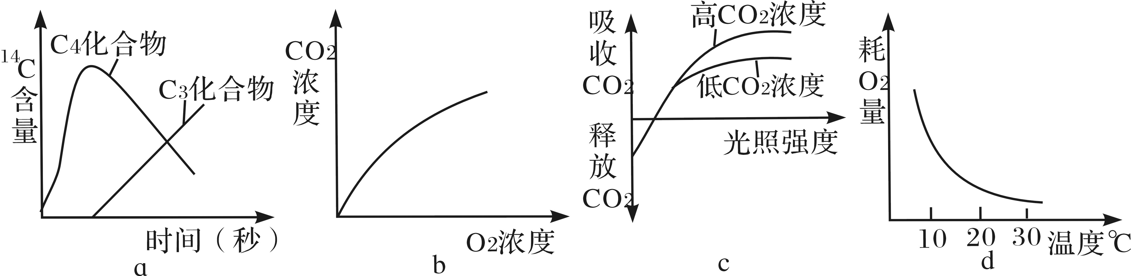

A．图a曲线表示玉米离体叶片光下利用14 CO₂进行光合作用时14C含量变化的情况
B．图b曲线表示酵母菌随氧气浓度增加产生CO₂的浓度变化的情况
C．图c曲线表示生态因素对光合作用的影响情况
D．图d曲线表示小鼠由30℃→10℃环境耗氧气量变化情况
10．破伤风梭状芽孢杆菌侵入了人体深部的组织细胞并大量繁殖，下列关于细菌的细胞呼吸类型和消灭该菌首先要通过的免疫途径的叙述，正确的是
A．无氧呼吸和体液免疫 B．无氧呼吸和细胞免疫
C．有氧呼吸和体液免疫 D．有氧呼吸和细胞免疫
11．下列关于人和高等动物机体代谢及调节的相关叙述，正确的是（ ）
A．多余的糖可以转化为非必需氨基酸，而多余的氨基酸可以贮存
B．脂肪和蛋白质的分解代谢强度受糖类分解代谢强度的制约
C．肾上腺素的分泌受下丘脑直接控制，与血糖浓度无关
D．胰高血糖素促进肝脏和肌肉细胞的糖元分解为葡萄糖
12．将一新鲜叶片放在特殊的装置内，给予不同强度的光照（其它条件保持不变），测得氧气释放速率如下表所示：
光照强度（klx） | 0 | 2 | 4 | 6 | 8 | 10 | 12 | 14
O2（μL/cm2叶面•min） | -0.2 | 0 | 0.2 | 0.4 | 0.8 | 1.2 | 1.2 | 1.2
下列对该数据的分析，错误的是（ ）
A．该叶片呼吸作用吸收O₂的速率是0.2μL/cm²叶面•min
B．当光照强度为2klx时，光合作用释放O₂与呼吸作用吸收O₂的速率基本相等
C．当光照强度为8klx时，光合作用产生O₂的速率为0.8μL/cm²叶面•min
D．当光照强度超过10klx，光合作用速率不再提高
13．小麦和玉米的CO₂固定量随外界CO₂浓度的变化而变化（如下图）。下列相关叙述不正确的是（ ）

A. 小麦的CO₂固定量与外界CO₂浓度呈正相关
B．CO₂浓度在100mg·L-1时小麦几乎不固定CO₂
C．CO₂浓度大于360 mg·L-1后玉米不再固定CO₂
D．C₄植物比C₃植物更能有效地利用低浓度CO₂
14．下列关于生命活动调节的叙述中，不正确的是（ ）
A．临床发现损伤人大脑中央前回底部的S区，病人能说话，但不能听懂别人的谈话
B．激素调控是通过改变细胞的代谢而发挥效能的
C．寒冷时，人体发生骨骼肌不自主的战栗，这时下丘脑的分泌功能增强
D．体温的恒定和血糖稳态的调节都与下丘脑有关
15．下列判断细胞死活的方法中正确的是（ ）
Ａ．在高倍镜下观察，若发现细胞质流动缓慢，则表明此时细胞是死细胞
Ｂ．将植物细胞置于不同浓度的蔗糖溶液中，能发生质壁分离和复原的是活细胞
Ｃ．洋葱根尖经解离后若发现细胞被龙胆紫溶液染上了色，则表明此时细胞仍为活细胞
Ｄ．将某细菌与水绵一起制成临时装片，用极细的光束照射水绵，若发现细菌没有趋向水绵照光部位，则说明细菌细胞为死细胞
16．如果给人体注射灭活的甲型HlNl流感病毒，可预防甲型H1Hl流感，那么灭活病毒在体内引起的免疫反应，正确的是
A. B细胞接受刺激后形成效应B细胞能使靶细胞裂解
B. T细胞接受刺激后形成效应T细胞能释放淋巴因子
C.吞噬细胞接受刺激后形成效应细胞，能产生相应的抗体
D.淋巴细胞吞噬该病毒后形成记忆细胞，能释放白细胞介素
17．下列有关遗传信息传递过程的叙述，错误的是（ ）
A．DNA复制、转录及翻译过程都遵循碱基互补配对原则
B．核基因转录形成的mRNA穿过核孔进入细胞质中参与翻译过程
C．DNA复制、转录和翻译的原料依次是脱氧核苷酸、核糖核苷酸、氨基酸
D．DNA复制、转录都是以DNA一条链为模板，翻译则以mRNA为模板
18．紫茉莉的叶片有绿色、白色、花斑三种类型，属于细胞质遗传；花色由一对核基因R、r控制，基因型RR为红色，Rr为粉红色，rr为白色。根据右图判断，以下叙述正确是 （ ）
A．①个体自交，后代全部为花斑叶
B．③个体有三种基因型、两种表现型
C．②能产生两种类型的配子
D．花色基因的遗传遵循孟德尔定律
19．下表示人体细胞外液和细胞内液的物质组成和含量的测定数据。相关叙述不正确的是（ ）
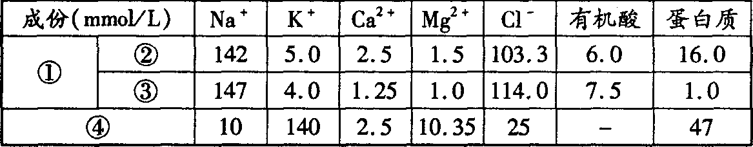
A．④属于细胞内液，因为其含有较多的蛋白质、K+等
B．②属于血浆，③属于组织液，②的蛋白质含量减少将导致③增多
C．肝细胞中的CO₂从产生场所扩散到②至少需穿过6层磷脂分子层
D．③与④的成分存在差异的主要原因是细胞膜的选择透过性
20．下列关于基因工程的叙述，错误的是（ ）
A．目的基因和受体细胞均可来自动、植物或微生物
B．限制性核酸内切酶和DNA连接酶是两类常用的工具酶
C．人胰岛素原基因在大肠杆菌中表达的胰岛素原无生物活性
D．载体上的抗性基因有利于筛选含重组DNA的细胞和促进目的基因的表达
21．某常染色体隐性遗传病在人群中的发病率为1％，色盲在男性中的发病率为7％。现
有一对表现正常的夫妇，妻子为该常染色体遗传病致病基因和色盲致病基因携带者。
那么他们所生男孩中，同时患上述两种遗传病的概率是（ ）
A．1／44． B．1／88 C．7／2200 D．3／800
22．水稻细胞内合成的某物质，能够在常温下高效分解淀粉，该物质（ ）
A. 在4°C条件下易变性 B．只含有C、H
C．也能催化淀粉合成 D．含有羧基
23．下列关于细胞内化合物的叙述，正确的是（ ）
A．ATP脱去2个磷酸基团后是RNA的基本组成单位之一
B．糖原代谢的最终产物是葡萄糖
C．蔗糖和乳糖水解的产物都是葡萄糖
D．脂肪和生长激素是生物体内的能源物质
24．下列过程中，涉及肽键数量变化的是（ ）
A. 洋葱根尖细胞染色体的复制 B. 用纤维素酶处理植物细胞
C. 小肠上皮细胞吸收氨基酸 D. 蛋清中加入NaCl使蛋白质析出
25．下列有关生物知识的叙述中，错误的说法有（ ）
①基因重组只能产生新基因型，而不能产生新的基因，基因突变才能产生新的基因。
②在性别比例为1:1的种群中，雄性个体产生的精子数等于雌性个体产生的卵细胞数。
③X染色体上的基因控制的性状在雌性个体中更易于表现。
④一对等位基因中，显性基因与隐性基因的频率相等时，显性性状个体数量多。
⑤真核细胞基因编码的蛋白质比原核细胞基因编码的蛋白质结构更复杂。
⑥胰岛素的分泌仅受下丘脑的神经调节。
⑦在植物的一生中，分化在种子形成过程中达到最大。
A．2个 B．3个 C．4个 D．5个
第II卷（非选择题 共50分）
二、非选择题（本大题共6小题，共50分）
26．(10分)下图是人体内环境的示意图，回答有关问题：
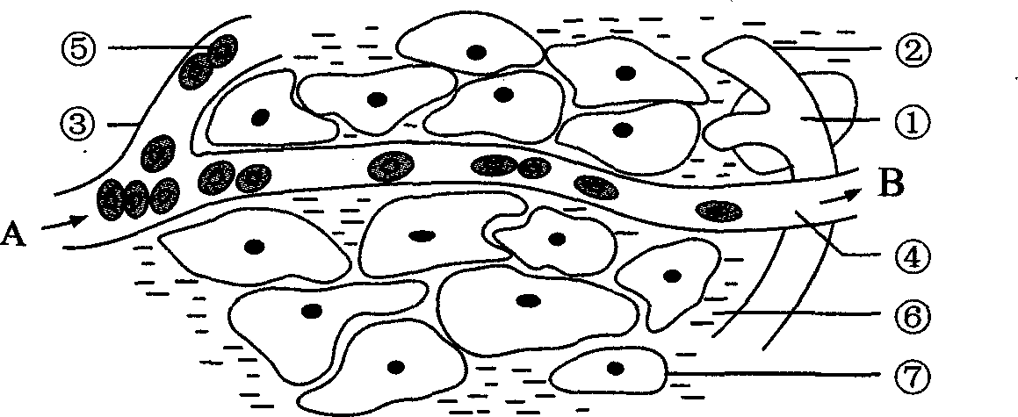

(1)图中能直接相互交换物质的体液是_____ (填标号)，毛细淋巴管壁细胞生活的内环境是_______(填标号)
(2)我国前几年发现多例头部浮肿的“大头娃娃”，他们的主食是蛋白质含量极低的劣质奶粉。其头部浮肿的主要原因是如图所示中哪一部分的液体增多所致?[ ]________。
(3)在特异性免疫中发挥免疫作用的主要是____细胞，它主要存在于图中的_____(填标号)。在正常情况下，抗体主要分布在[ ]__，而发生过敏反应时，[ ]________的通透性会增强。
(4)若某人患镰刀型细胞贫血症，则形态发生变化的是[ ]______，引起这种变化的
根本原因是_____ ，此病对人体有氧呼吸的影响主要发生在第________阶段。
27．（7分）图一表示植物细胞的亚显微结构，图二表示动物细胞某种活动情况，图三是一动物产生一个卵细胞示意图。请据图回答：
（1）图一细胞内完成能量转换的结构有________；该细胞在离体条件下脱分化后，增殖过程中会消失的结构有_______（以上空格均填标号）。
（2）图二所示的细胞若代表的是胰腺细胞，则与合成和分泌胰岛素有关的细胞器有_____。
（3）图二中，在细胞核控制合成蛋白质的过程中，遗传信息的流动过程为_______ 。
在此过程中，遗传信息是否损失?________ ，其主要原因是______。
（4）根据图三推断，该动物的基因型有_________种可能。
28．（9分）某人在持续几天咳嗽后发热，经诊断是细菌感染引发了肺炎。用药后得以康复。请回答问题：
（1）侵入人体的细菌是一种发热激活物，通过一系列反应引起人体发热，这有利于吞噬细胞和抗菌物质等转移炎症区，抵御病原体的攻击，此过程属于_____免疫。体温升高时，人体新陈代谢加快，细胞内葡萄糖氧化分解____ ，耗氧量______ ；由于供氧不足，肌肉组织中 含量增高，病人会感觉肌肉酸痛。
（2）人的体温是由位于___的_______中枢调控的。
（3）发热到体温恢复正常的过程中，人体的____和_____系统参与了调节，最终实现稳态。
（4）人体注射乙型流感疫苗后，通过体液免疫和细胞免疫，产生的相应 不能识别并作用于侵入机体的甲型H1N1流感病毒。

29.（9分）下图Ⅰ﹑Ⅱ﹑Ⅲ表示高等动植物细胞的部分代谢过程，请据图回答问题：
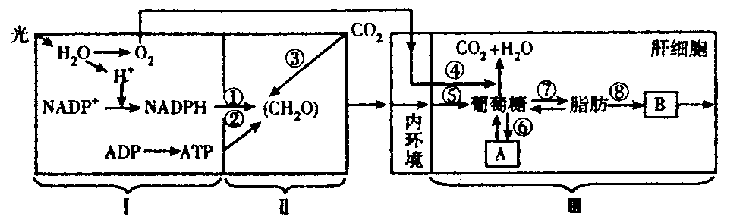
(1) Ⅰ阶段中生成NADPH的过程用一反应式表____________________________________,其反应场所为___________________。
(2)CO2从细胞外到细胞内并参与过程Ⅱ的第一步骤，这一步骤叫做______________。如果CO2的供应突然停止，过程Ⅱ中_____________（物质）会增多。
（3）过程Ⅱ中的③发生在玉米叶片的______________________细胞中。
（4）甜菜叶片内的维管束鞘细胞不含叶绿体，若用14CO2饲喂甜菜叶片，光照一段时间后，放射性14C最先出现在________化合物。
（5）肝脏是人体非常重要的器官，Ⅰ﹑Ⅱ过程生成的糖通过摄食并消化吸收进入肝细胞后，即可被氧化分解，也可通过⑥形成物质〔A〕___________（填名称）。
（6）当膳食糖分过高后，还可发生⑦⑧过程，该过程需要肝细胞合成____________（填物质名称）参与方可生成〔B〕____________（填名称），运出肝脏，否则会造成脂肪肝。
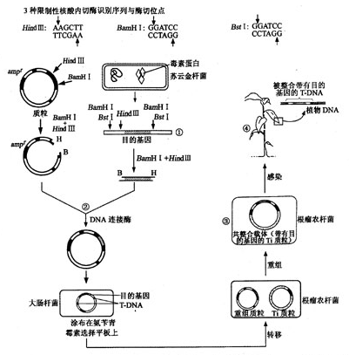
30．(7分)苏云金杆菌(Bt)能产生具有杀虫能力的毒素蛋白。下图是转Bt毒素蛋白基因植物的培育过程示意图(为抗氨苄青霉素基因)，据图回答下列问题。

(1)将图中①的DNA用HindIII、BamH I完全酶切后，反应管中有______ 种DNA片段。
(2)图中②表示HindIII与BamH I酶切、DNA连接酶连接的过程，此过程可获得____种重组质粒；如果换用Bst l与BamH l酶切，目的基因与质粒连接后可获得_____种重组质粒。
(3)目的基因插人质粒后，不能影响质粒的______。
(4)图中③的Ti质粒调控合成的vir蛋白，可以协助带有目的基因的T—DNA导人植物细胞，并防止植物细胞中______对T—DNA的降解。
(5)已知转基因植物中毒素蛋白只结合某些昆虫肠上皮细胞表面的特异受体，使细胞膜穿孔，肠细胞裂解，昆虫死亡。而该毒素蛋白对人类的风险相对较小，原因是人类肠上皮细胞
_____________________________________。
(6)生产上常将上述转基因作物与非转基因作物混合播种，其目的是降低害虫种群中的 基因频率的增长速率。
31．(8分) 有人试图利用细菌的抗病毒基因对不抗病大豆进行遗传改良，以获得抗病大豆品种。
①构建含外源抗病毒基因的重组DNA分子时，使用的酶有______________________。
②判断转基因大豆遗传改良成功的标准是__________________________________，具体的检测方法_______________________________________________________________________。
（3）有人发现了一种受细胞质基因控制的大豆芽黄突变体（其幼苗叶片明显黄化，长大后与正常绿色植株无差异）。请你以该芽黄突变体和正常绿色植株为材料，用杂交实验的方法，验证芽黄性状属于细胞质遗传。（要求：用遗传图解表示）
答案
班级： 姓名： 准考证号：
1．C 当血糖浓度较低时，胰高血糖素浓度会升高；长时间不进食，血糖的主要来源应是非糖物质转化，而不是肝糖元分解，本题易错选D。
2．．C 形成这种情况可能是父方减数第一次分裂时X和Y这两条同源染色体没有分开，也可能是父方减数第二次分裂时两条Y染色体没有分开，本题C为第一种情况。
3．D
4．D 交换是指四分体的姐妹染色单体之间经常发生缠绕，并交换一部分片段。
5．B 6．A
7．C 后代中雌雄个体中同一性状出现机会不均等，一般情况下可确定控制该性状的基因位于性染色体上。
8．D
9．B 酵母菌在氧气浓度为0时，进行无氧呼吸，产生CO₂。
10．B
11．B 氨基酸在体内不能贮存；肌糖元在肌细胞内被分解，不再转化为血糖。
12．C 光合作用产生氧气的速率应为0.8+0.2＝1μL/cm²叶面•min
13．D
14．A 当皮层中央前回底部之前（S区）受到损伤时，病人能够看懂文字和听懂别人的谈话，但却不会讲话。
15．B 16．B
17．D DNA的复制为半保留复制，亲代的两条DNA链均做模板。
18．D 19．C 20．D
21．A 设某常染色体隐性遗传病基因为A 、a，由题知，该种遗传发病率为1%，则a＝10%，A=90%，AA=81%，Aa＝18%，Aa/（AA+Aa）＝2/11，正常的丈夫是携带者的概率为2/11就本病来说，生一个患病孩子的几率＝2/11Aa（丈夫）×Aa（妻子）＝1/22，男孩中色盲的患病率为1/2，所以男孩中两病皆患的可能性为1/44。
22．D 23．A 24． A
25．C ②不正确，在一般种群中，雄配子数远远大于雌配子数；③不正确，如X 染色体上的隐性伴性遗传，男性患者多于女性患者；⑤不正确，蛋白质的结构是与功能相适应的，真核生物有些蛋白质也是非常简单的；⑥不正确，胰岛素的分泌也受血糖浓度变化的调节。
26．答案（1）1.3.6 4.5.8.
（2）线粒体、核糖体、内质网、高尔基体
（3）DNA mRNA 蛋白质
有 有些碱基序列并不编码氨基酸，如终止密码等（4）4
27．(10分，每空1分)
(1)④和⑥ ①和⑥ (2)⑥组织液 (3)淋巴 ①和④ ④血浆(血清) ③血管
(4)⑤红细胞 基因突变 三
28．（9分）
（1）非特异 增多 增大 乳酸
（2）下丘脑 体温调节
（3）神经 免疫
（4）抗体和效应T细胞
29.（9分）（1）略，叶绿体内的囊状结构薄膜；
（2）的固定；化合物
（3）叶肉细胞和维管束鞘
（4）三碳化合物
（5）肝糖元
（6）磷脂；脂蛋白
30．(7分)(1)4 (2)2 1 (3)复制 (4)DNA水解酶
(5)没有表面相应的特异性受体(6)抗性
31．答案： （2）①限制性内切酶和DNA连接酶 （1分）
②培育的植株具有病毒抗体 （1分）
用病毒分别感染转基因大豆植株和不抗病植株，观察比较植株的抗病性 (2分)
（3） （4分）
